

Initiation Microsoft Office Word
Votre support de formation

Sommaire
Avant de commencer 1
Evolution de version 1
C’est partit ! 2
Lancer Word 2
Un peu de vocabulaire 3
Les caractères spéciaux 4
Une touche à la loupe 4
Comment les écrire 4
Les fonctions de bases 5
Souligner un texte 5
Mettre en Gras 5
Mettre en italique 5
Taille de la Police 6
Changer de type de police 6
Changement de couleur de police 7
Surligner du texte 7
Le bouton Office 7
Créer un nouveau document 8
Enregistrer 10
Avec le menu Office 10
Grâce à la disquette 11
Insertion d’une image 13
1er méthode : 13
2ème méthodes 14
Crédits 14

Avant de commencer
Microsoft Office Word est un logiciel de traitement texte publié par Microsoft.
Word permet deux fonctions : il possède un éditeur de texte qui permet de saisir interactivement du contenu. Il permet aussi la mise en forme via différentes fonctions (insertion d’image, alignement, mise en couleur, ….).

Evolution de version

Word a été créé en 1989. Sa dernière version date de 2013.

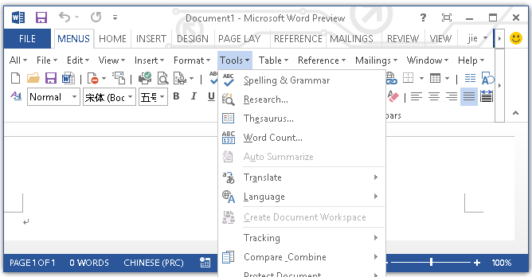
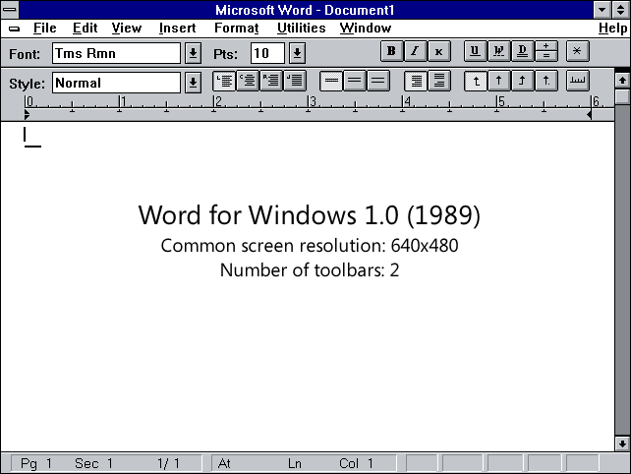
1989
2013

C’est partit !

Lancer Word

On peut lancer Word de différentes façons.
Grâce à la barre de recherche :

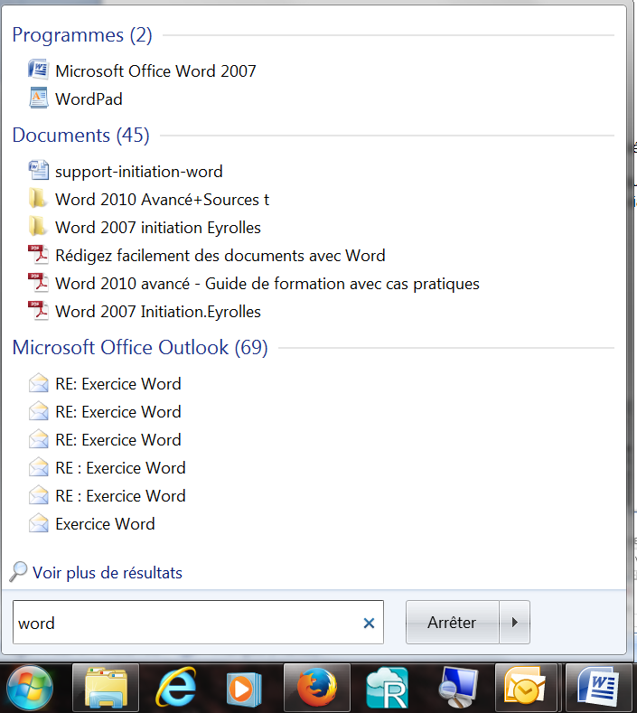
Cliquer sur « Microsoft Office Word »

Dans Démarrer/Tous les programmes :
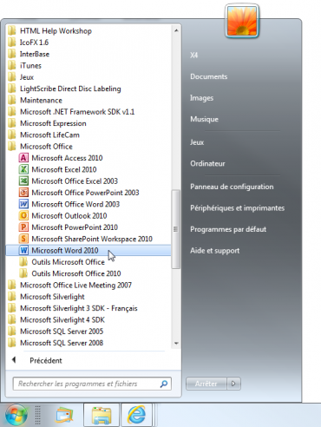

Grâce à son icône :



Un peu de vocabulaire
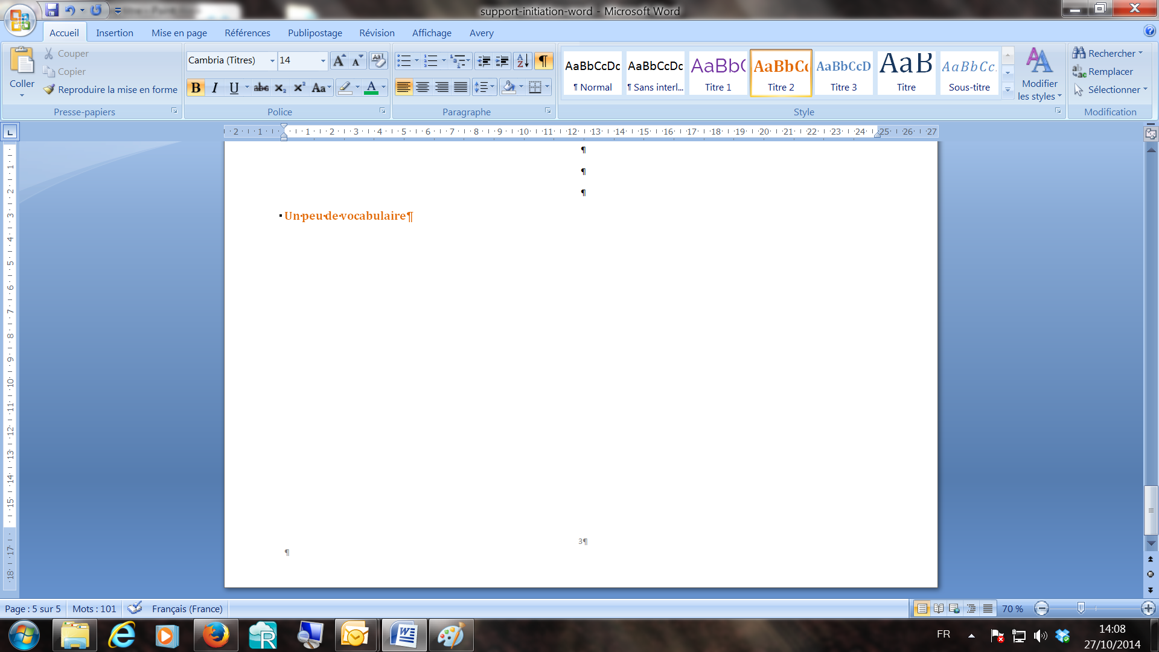
Le ruban
Les onglets
Zone de saisie
Règle

Les caractères spéciaux

Une touche à la loupe

Prenons l’exemple de la touche 3 (du clavier alphabétique) :

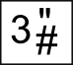

Cette touche permet d’écrire trois caractère, il est possible d’écrire le chiffre trois, d’écrire des guillement (« ») ou d’écrire le dièse (#).

Comment les écrire
Il faut être en minuscule
SHIFT
ALT GR

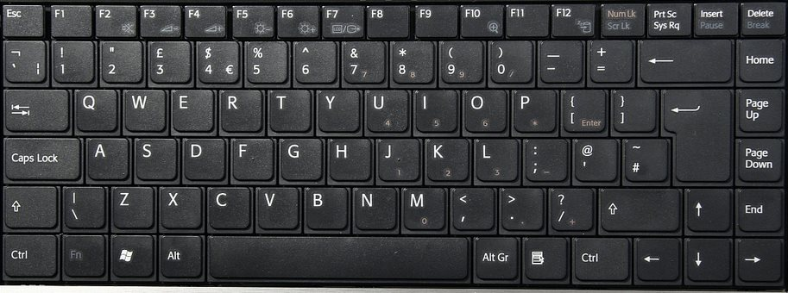
SHIFT

Les fonctions de bases

On distingue certaines fonctions, dites, de bases dans Word. Elles permettent de faire une mise en forme simple du texte.
Par exemple : souligner, mettre en gras, …
Pour utiliser ces fonctions de bases il faut se rendre dans le groupe Police, sous l’onglet « Accueil »

Souligner un texte

Un texte souligné
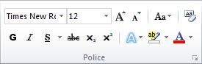

Mettre en Gras

Un texte écrit en gras

Mettre en italique

Un texte écrit en italique

Taille de la Police

Un texte écrit en taille de police 20
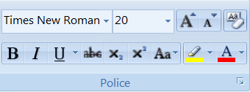

Changer de type de police

Un texte écrit avec une police différente
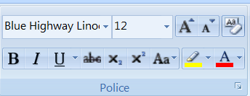

Changement de couleur de police

Un texte écrit avec une couleur différente
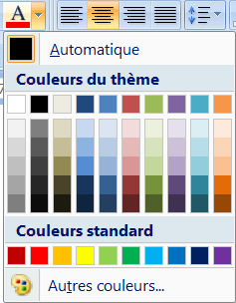

Surligner du texte

Un texte surligné
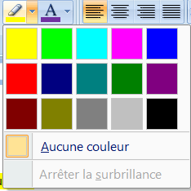

Le bouton Office

Le bouton office correspond au menu « FICHIER » qui était présent dans les anciennes versions de Word.
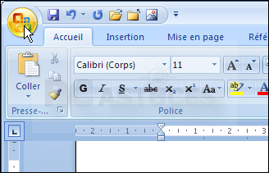

Créer un nouveau document

Cliquer sur « Nouveau »
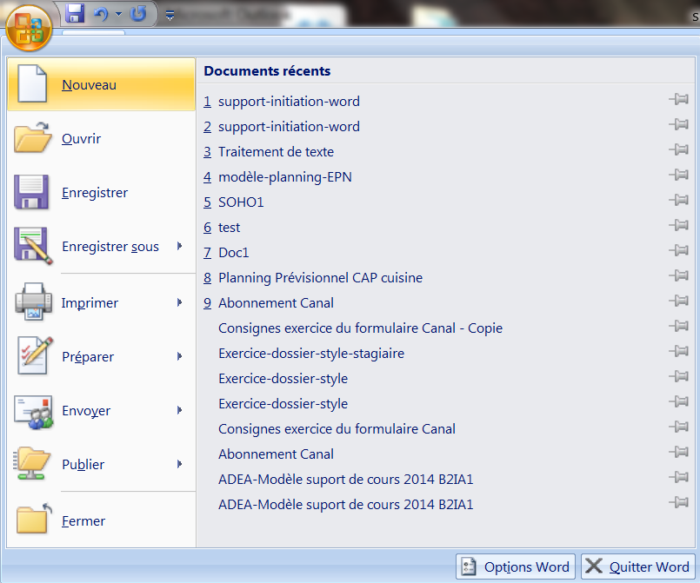

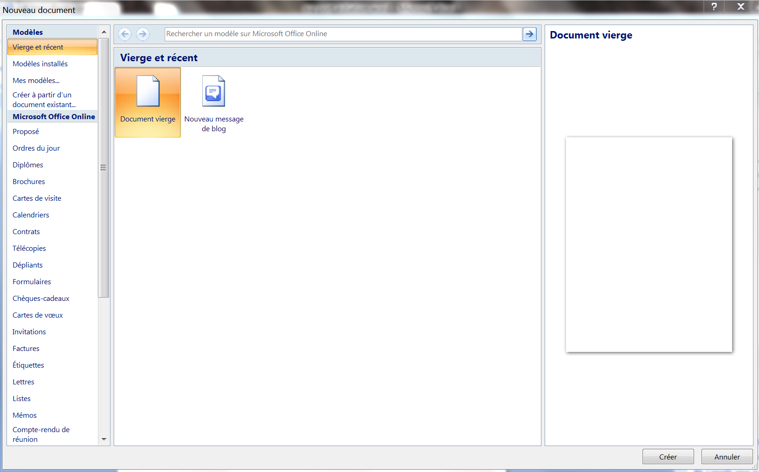
Double cliquer sur « Document vierge » (en surbrillance sur l’image).

Un nouveau document vierge s’ouvre alors.


Enregistrer

Avec le menu Office

Il est important de sauvegarder son travail et surtout de pouvoir le retrouver par la suite. Il y a plusieurs moyens d’enregistrer son travail.

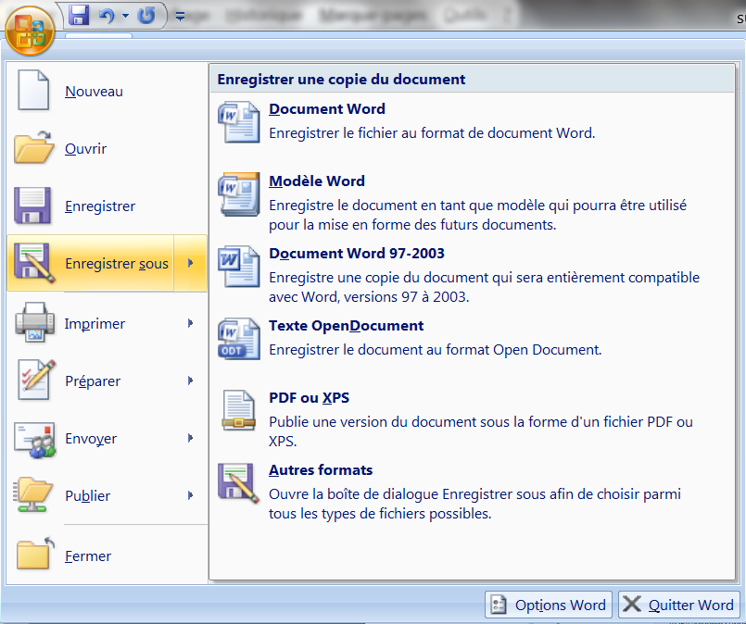

Si vous venez de créer votre document et qu’il n’a pas été enregistré auparavant vous pouvez cliquer sur « Enregistrer » et « Enregistrer sous ». Quel que soit le moyen choisi une fenêtre va s’ouvrir :
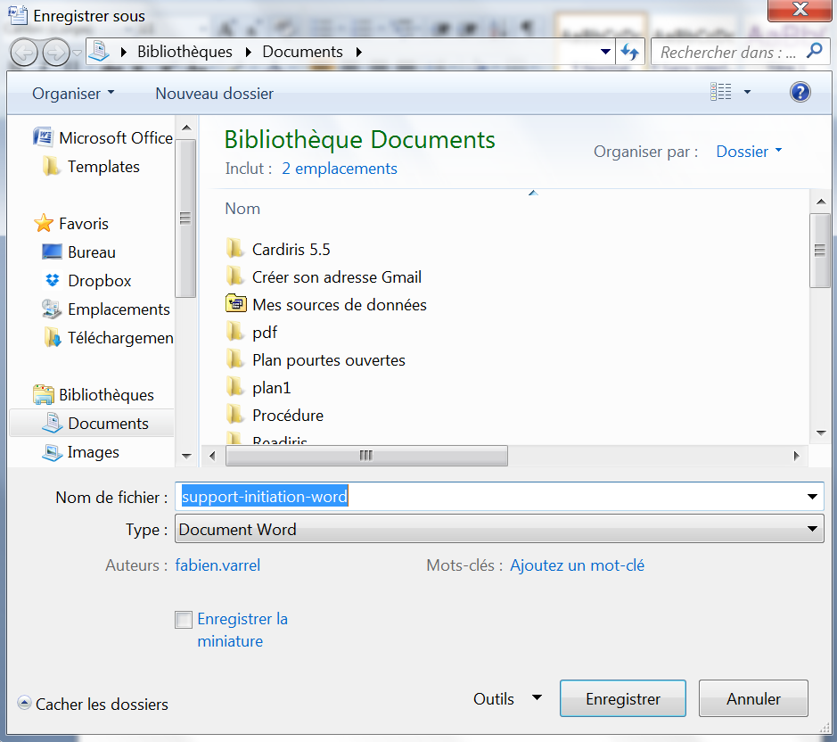
Vous pouvez renommer votre document
Pour terminer l’enregistrement

Il faut faire attention où l’on enregistre son document Word.
Le chemin en haut indique où nous nous situons dans l’ordinateur.
A gauche vous avez vos favoris (les dossiers principaux de l’ordinateur).

Grâce à la disquette

Une fois que vous avez sélectionné le chemin de destination il suffira de cliquer simplement sur la disquette qui se trouve au dessus du Ruban.



Si c’est la première fois que vous enregistrez ; il vous affichera de nouveau cette fenêtre :

Si vous voulez de nouveau enregistrer votre document, il vous suffira de cliquer sur la disquette.
Pour bien comprendre l’organisation des dossiers dans Windows afin d’enregistrer dans le bon dossier il faut comprendre comment fonctionne l’arborescence de Windows.

Insertion d’une image

1er méthode :
Pour illustrer votre écrit, il peut être utile de savoir insérer une image. Rendez-vous dans l’onglet « Insertion ».

Puis cliquer sur « Image ».
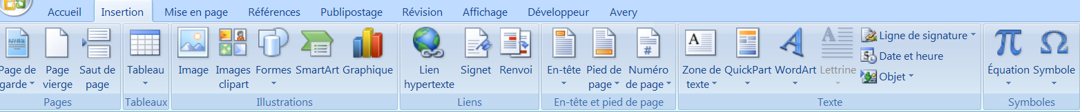

Une nouvelle fenêtre s’ouvre :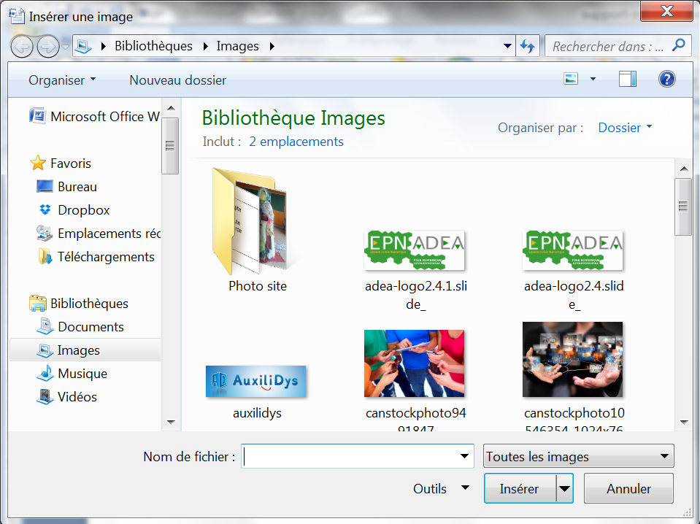

Sélectionner votre image, puis cliquer sur « Insérer ». Si l’image est trop grande vous pouvez la redimensionner grâce aux « mains » positionnées autour de l’image (ici en orange).



2ème méthodes
La deuxième solution consiste à effectuer un « copier/coller » de l’image.
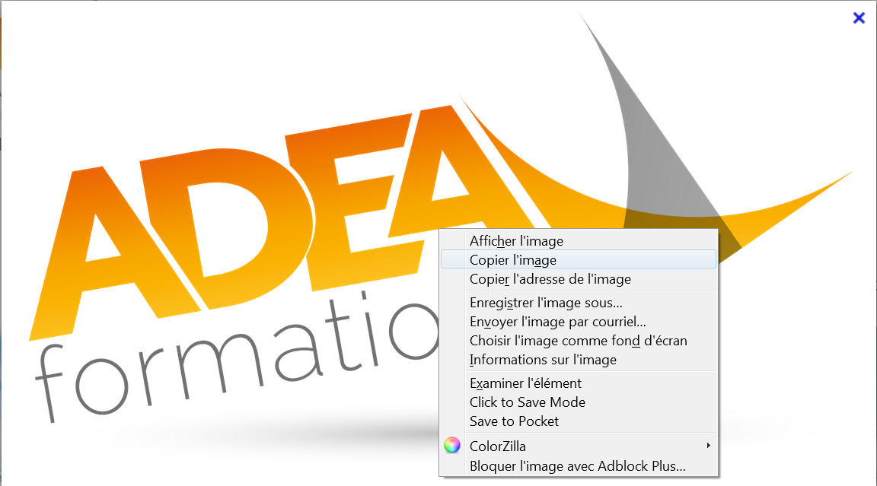

Faite un clic droit sur l’image trouvée sur internet et copier l’image. Puis dans Word, clic droit et coller.

Les tableaux
Créer un tableau

Pour insérer un tableau sous Word il faut se rendre dans l’onglet « insertion » puis cliquer sur tableau
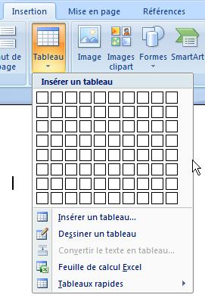
Plusieurs choix s’offrent à vous. Vous pouvez insérer le tableau grâce aux carrés qui correspondent aux cellules de votre futur tableau.
Il est aussi possible d’insérer un tableau en cliquant sur « insérer un tableau … » . Une boite de dialogue s’ouvre :
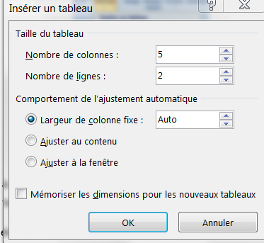
Choix du nombre de colonnes
Choix du nombre de lignes
Pour confirmer appuyer sur « OK » et votre tableau (de 5/2) apparait :

Mise en forme d’un tableau
Une fois votre tableau créé vous pouvez le compléter mais aussi y ajouter de la couleur, le centrer, …

Depuis sa version de 2010 Word propose deux nouveaux onglets pour mettre en forme un tableau. Pour les voir apparaitre il faut placer le curseur dans le tableau.

Dans l’onglet « création », vous pourrez affecter un style à votre tableau.
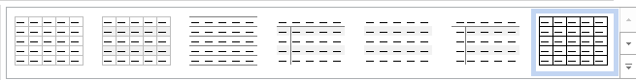
Le tableau initial :

Le tableau avec un style :

Si vous trouvez que les cases du tableau ne sont pas assez voyantes vous pouvez noircir les bordures, en sélectionnant tout le tableau. Puis dans l’onglet « Accueil » et « l’outil bordure » et choisir « toutes les bordures ».
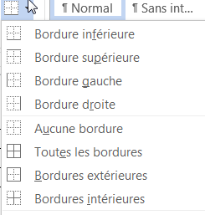

Ajouter, supprimer des colonnes ou des lignes
La première solution pour ajouter une colonne ou une ligne consiste à faire un clic droit dans le tableau puis « insérer »
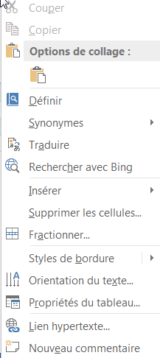
La deuxième solution se trouve dans l’onglet « disposition »
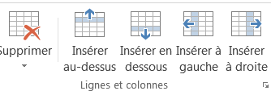

Fractionner une cellule
La fraction d’une cellule revient à la séparer en deux, par exemple :

Dans un premier temps placez-vous dans la cellule concernée par la fraction. Puis rendez-vous dans l’onglet « disposition » et cliquer sur fractionner.

Fusionner
La fusion entre deux cellules permet de transformer deux cellule en une.

Dans un premier temps sélectionner les deux cellules à fusionner, puis rendez-vous dans l’onglet « disposition » puis cliquer sur fractionner.

Crédits

Auteur : Fabien Varrel / ADEA Formations
Police : Raleway et Calibri
Licence : Creative Commons BY SA.





Le bouton Office n’est plus présent dans la version 2013. Il a été remplacé par le menu « FICHIER ».
Cf. Naviguer dans Windows

